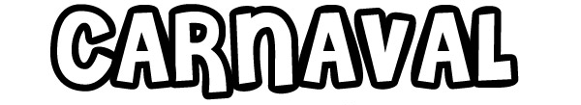

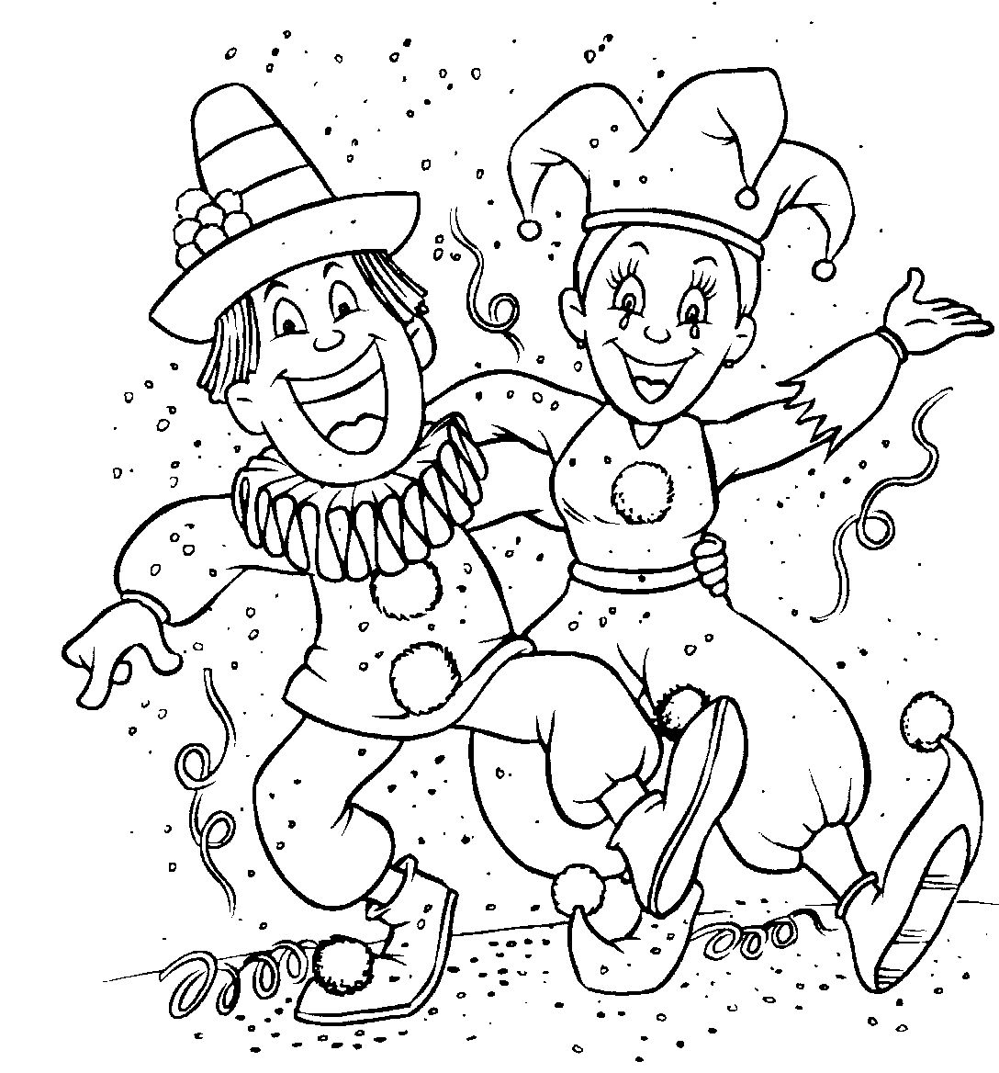  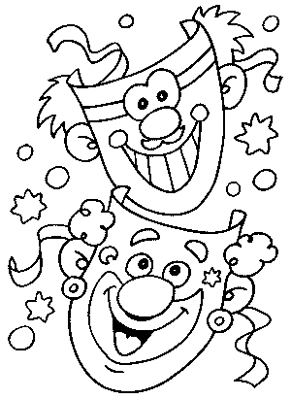  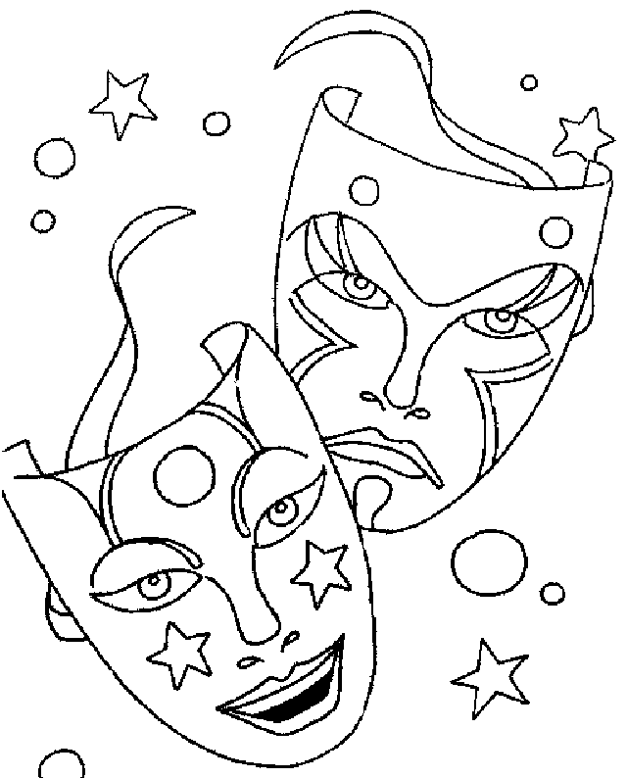  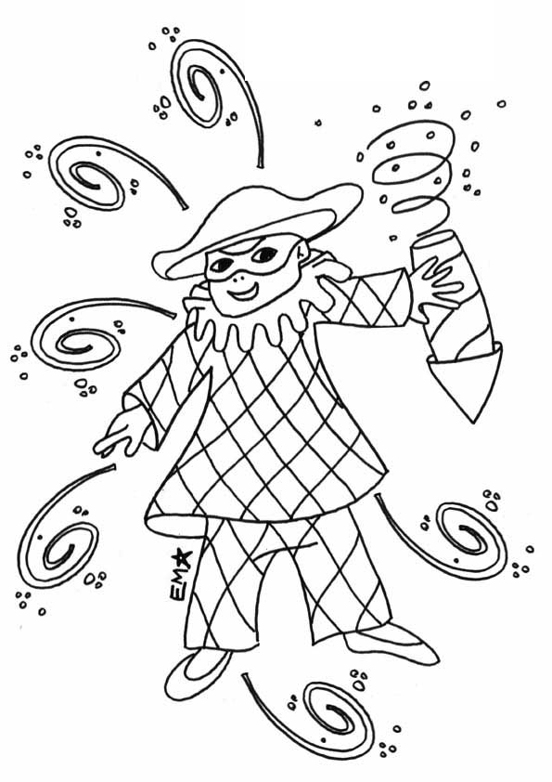 | Si j’avais un chapeau comme ça,  Je serais magicien !  Si j’avais un masque comme ça,  Je serais Arlequin !  Si j’avais un manteau comme ça,  Je serais Père Noël !  Si j’avais des bottes comme ça,  Je serais cow-boy !  Avec un costume comme ça,  Je peux tout imaginer !

